**MANUAL DE USUARIO**

1. **Lo primero que se debe hacer:**

Lo primero que se debe hacer es crear un Apk para instalar en un celular Android.

Se tiene ir a la opcion **build> build apk**

En este caso solo vamos a simular localmente 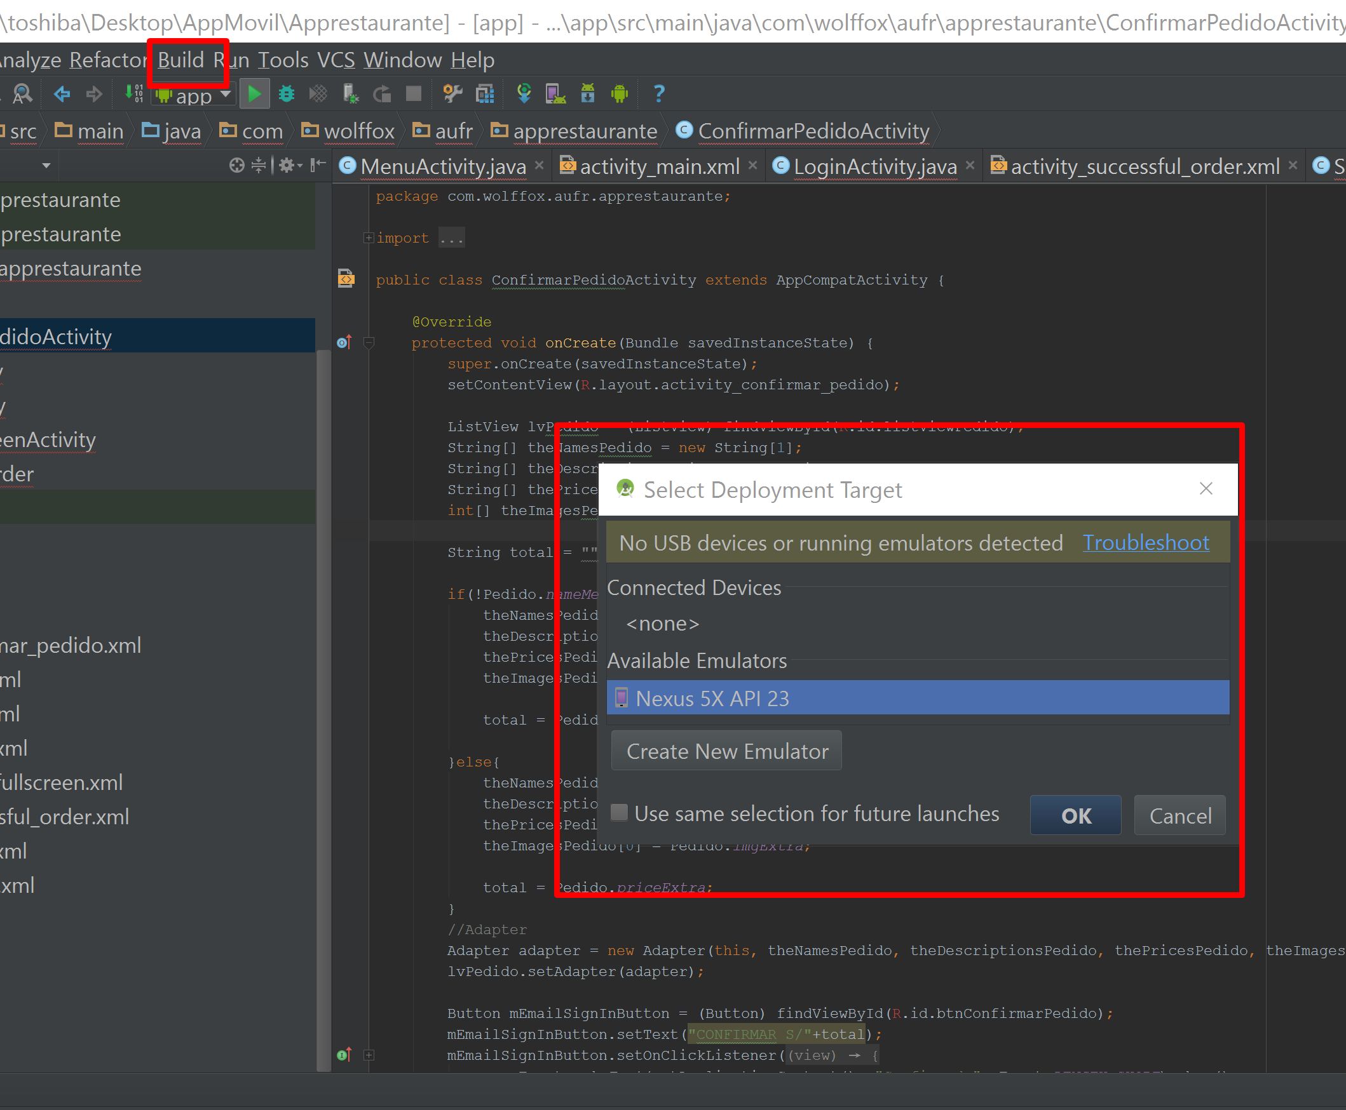

1. Lo primero que se debe hacer es ejecutar la aplicación después de haber instalado en el Android.

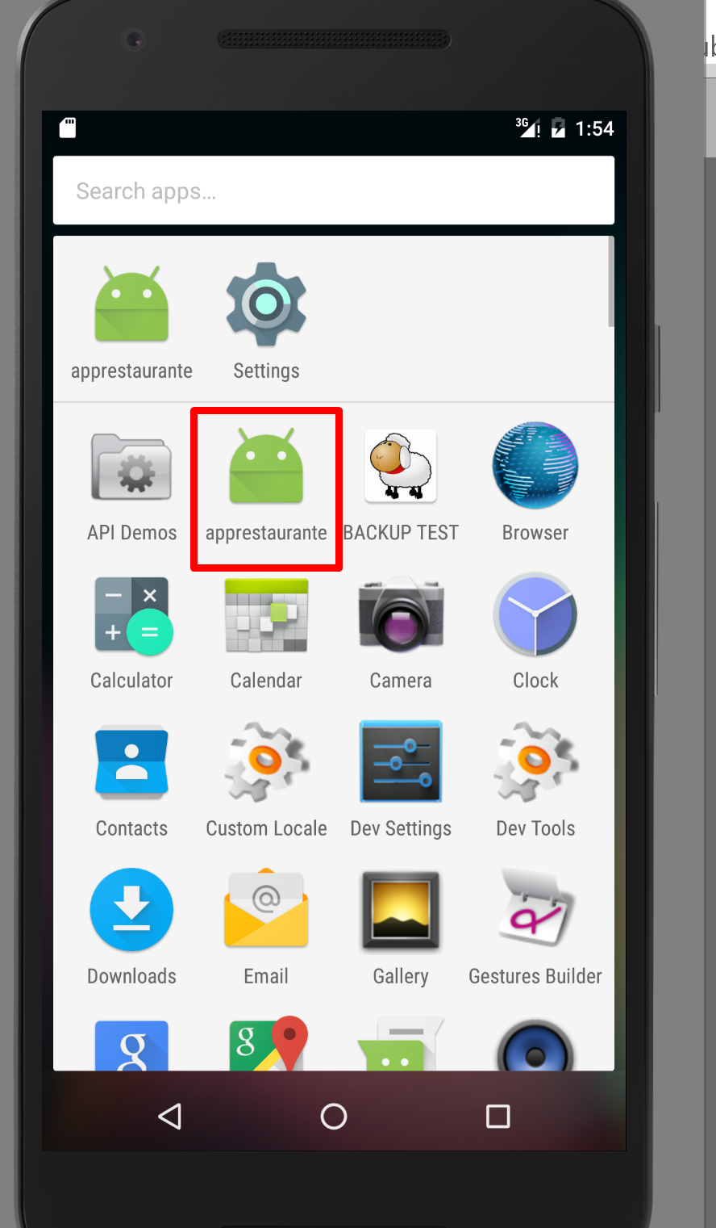

1. Luego nos va mostrar una ventana de logueo en donde se tiene identificar el cliente.

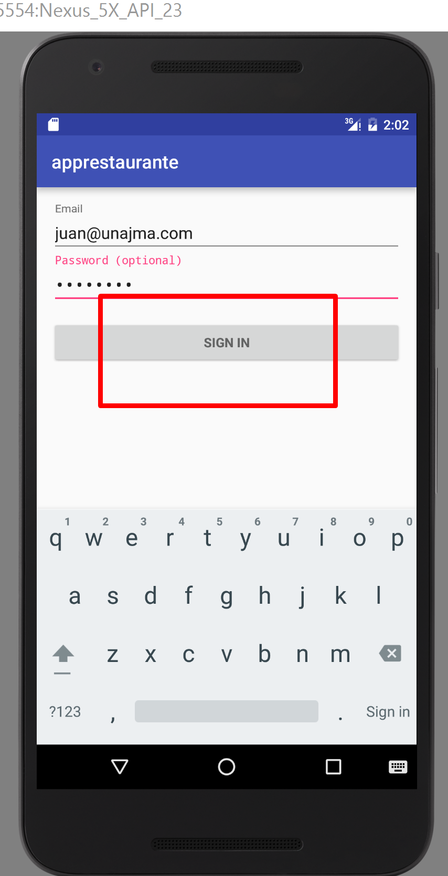

1. Se tiene que escoger un número determinado de mesa en donde está sentado el cliente.

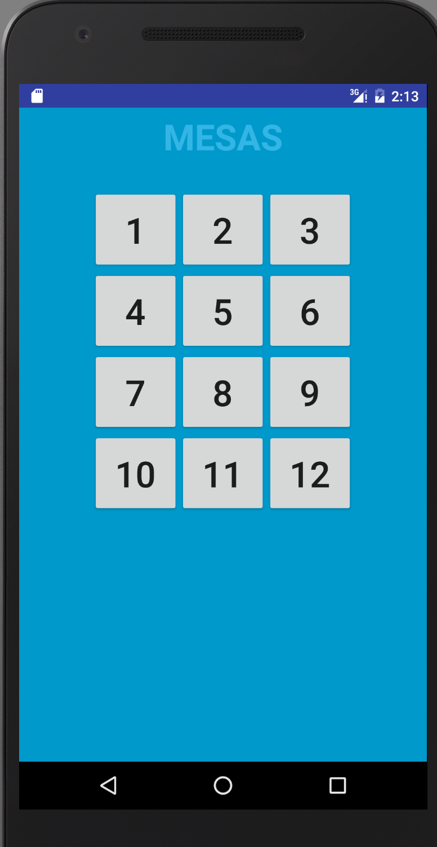

1. Luego nos va mostrar la carta que tiene restaurante con u a pequeña descripción y costo del menú como se puede ver en el imagen.

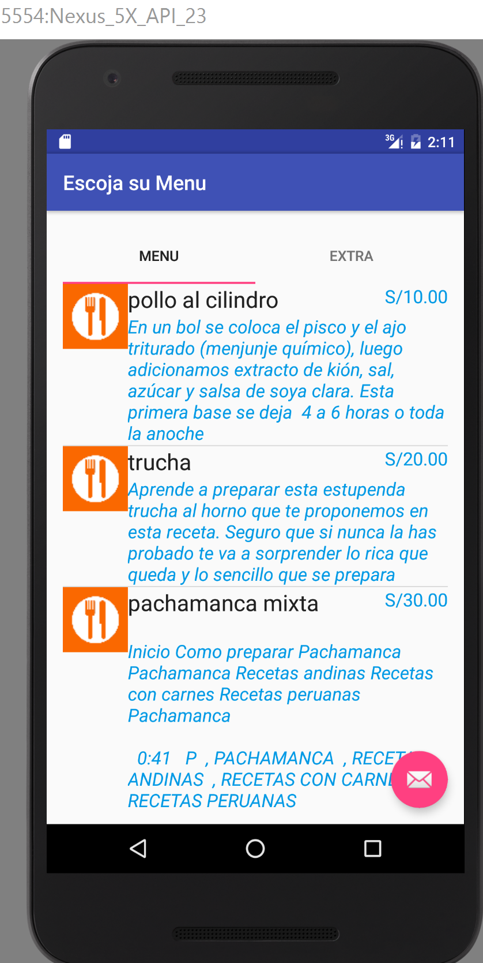

1. Luego nos va mostrar la confirmación de los pedidos realizados que se hizo con su costo.

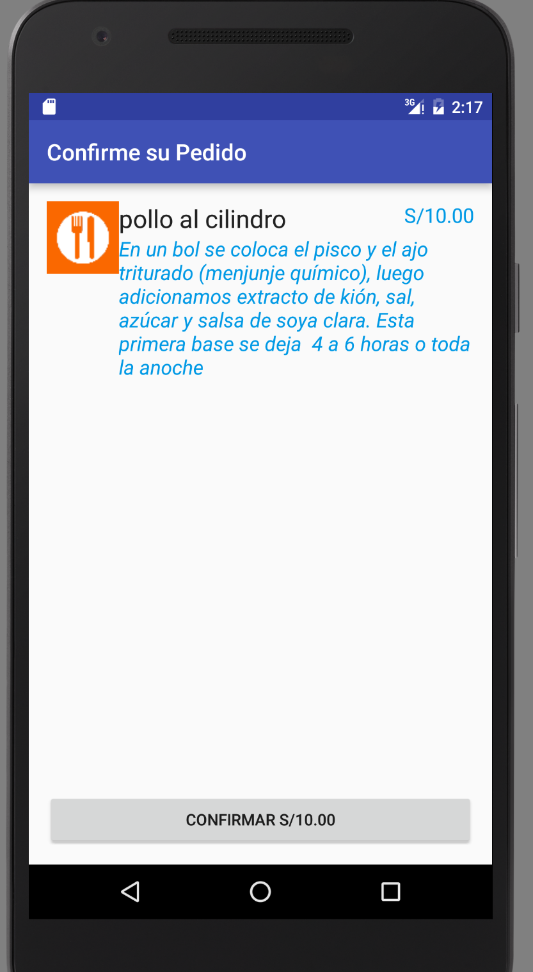

1. Para finalizar le va aparecer un mensaje donde va decir su orden esta preparada.

